Tạo trang web như hình, hiển thị thêm MSSV – Họ tên ở đầu trang, dùng CSS định dạng cho đẹp, chữ “qui định” là một liên kết mở đến một trang web có chữ “lưu ý khi đặt bàn”

Khi nhấp chuột vào “Đặt chỗ” thì kiểm tra Điện thoại:

* Không được để trống
* chỉ được nhập số
* từ 8 đến 10 số

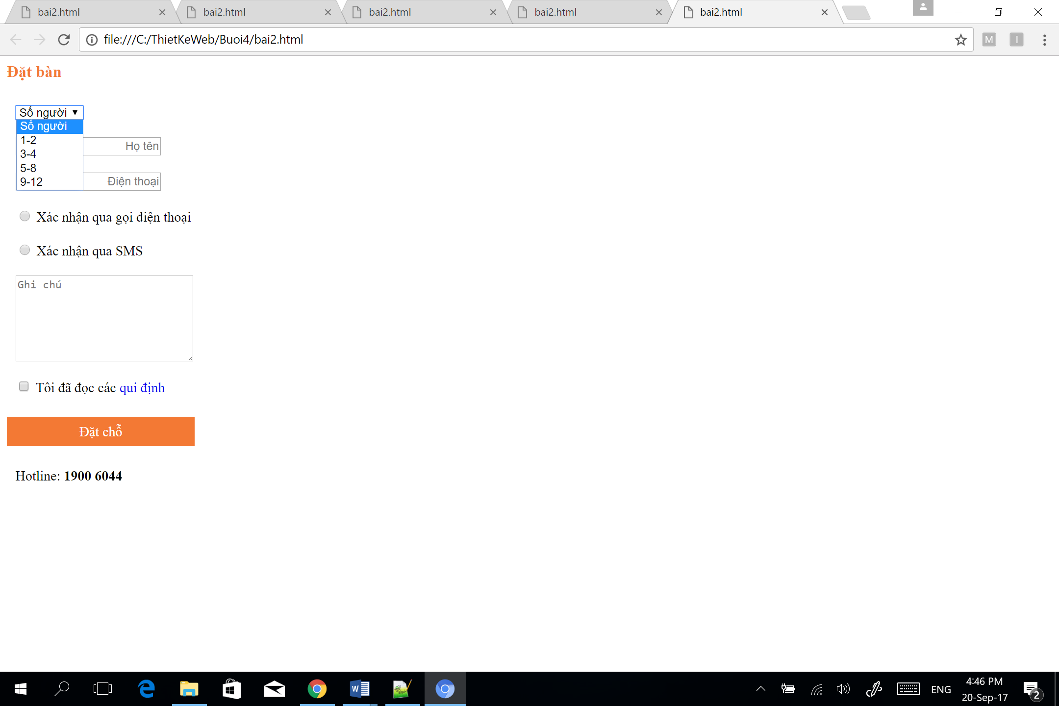Nếu Điện thoại nhập sai thì thông báo tương ứng, nếu đúng thì xuất hộp thoại hiển thị tất cả các thông tin đã nhập đã chọn